

课 程 实 验 报 告

课程名称：Java语言程序设计
实验名称：基于内存的搜索引擎设计和实现

院 系 ：计算机科学与技术
专业班级 ： 校交1902
学 号 ： U201913821
姓 名 ： 朱旭鹏
指导教师 ： 辜希武

2021 年 4 月 29 日

- 需求分析
- 题目要求
实现一个基于内存的英文全文检索搜索引擎，需要完成以下功能：
功能1：将指定目录下的一批.txt格式的文本文件扫描并在内存里建立倒排索引，这里面包含必须的子功能包括：
（1）读取文本文件的内容；
（2）将内容切分成一个个的单词；
（3）过滤掉其中一些不需要的单词,例如数字、停用词（the, is and这样的单词）、过短或过长的单词（例如长度小于3或长度大于20的单词）；
（4）利用Java的集合类在内存里建立过滤后剩下单词的倒排索引；
（5）内存里建立好的索引对象可以序列化到文件，同时可以从文件里反序列化成内存里的索引对象；
（6）可以在控制台输出索引的内容。
功能2：基于构建好的索引，实现单个搜索关键词的全文检索，包含的子功能包括：
（1）根据搜索关键词得到命中的结果集合；
（2）可以计算每个命中的文档的得分，并根据文档得分对结果集排序；
（3）在控制台显示命中的文档的详细信息，如文档的路径、文档内容、命中的关键词信息（如在文档里出现次数）、文档得分；
功能3：基于构建好的索引，实现二个搜索关键词的全文检索。包含的子功能包括：
（1）支持这二个关键词的与或查询。与关系必须返回同时包含这二个单词的文档集合，或关系返回包含这二个单词中的任何一个的文档集合；
（2）可以计算每个命中的文档的得分，并根据文档得分对结果集排序；
（3）在控制台显示命中的文档的详细信息，如文档的路径、文档内容、命中的关键词信息（如在文档里出现次数）、文档得分；
功能4：基于构建好的索引，实现包含二个单词的短语检索，即这二个单词必须在作为短语文档里出现，它们的位置必须是相邻的。这个功能为进阶功能。
除了以上功能上的要求外，其他要求包括：
（1）针对搜索引擎的倒排索引结构，已经定义好了创建索引和全文检索所需要的抽象类和接口。学生必须继承这些预定义的抽象类和和实现预定义接口来完成实验的功能，不能修改抽象类和接口里规定好的数据成员、抽象方法；也不能在预定义抽象类和接口里添加自己新的数据成员和方法。但是实现自己的子类和接口实现类则不作任何限定。
（2）自己实现的抽象类子类和接口实现类里的关键代码必须加上注释，其中每个类、每个类里的公有方法要加上Javadoc注释，并自动生成Java API文档作为实验报告附件提交。
（3）使用统一的测试文档集合、统一的搜索测试案例对代码进行功能测试，构建好的索引和基于统一的搜索测试案例的检索结果最后输出到文本文件里作为实验报告附件提交。
（4）本实验只需要基于控制台实现，实验报告里需要提供运行时控制台输出截屏。
关于搜索引擎的倒排索引结构、相关的抽象类、接口定义、还有相关已经实现好的工具类会在单独的PPT文档里详细说明。同时也为学生提供了预定义抽象类和接口的Java API文档和UML模型图。
- 需求分析
自行对题目要求进行细化、补充， 例如发生异常的条件。
- 系统设计
- 概要设计
首先一点:什么是倒排索引:
假设:
文档1：b d a b b c b a d c 文档2：a b c d a c d b d a b
文档1和2的字典为{a，b，c，d}
a
docId：1
freq：2
positions：3, 8
docId：2
freq：3
positions：1, 5,10
b
docId：1
freq：4
positions：1, 4,5,7
docId：2
freq：3
positions：2, 8,11
c
docId：1
freq：2
positions：6,10
docId：2
freq：2
positions：3,6
d
docId：1
freq：2
positions：2,9
docId：2
freq：3
positions：4,7,9

倒排索引的组成：
Dictionary：文档集所有term的集合。字典中的term按字典序排序，可以加快查找速度
Posting List：由Posting组成的链表
Posting：每个term所出现的文档Id，及其在文档中出现的位置、词频
对于倒排索引，由于字典中的term是按字典序排好了序（假设字典里共包含N个term），那么利用二分查找法，我们最多需要log2N次就可以定位到term c
一旦在字典里找到term c，通过c的Postings List我们马上就知道有哪些文档包含了term c
效率比前向索引高得多.
设计分为三个大的模块,分为数据结构模块,输入处理模块还有输出处理模块三大部分
数据结构
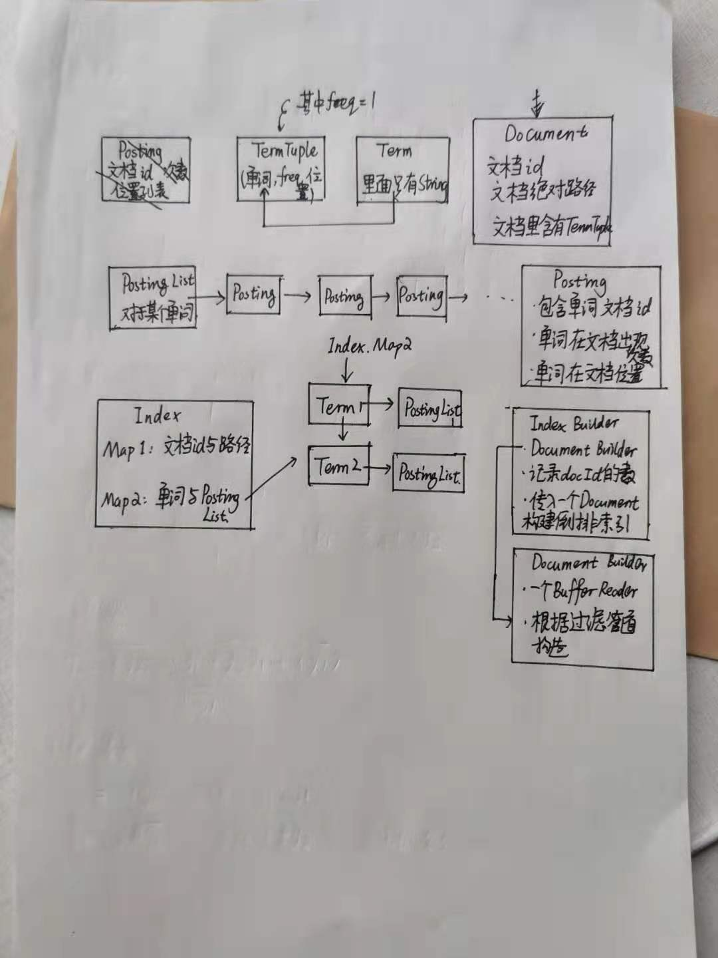
输入
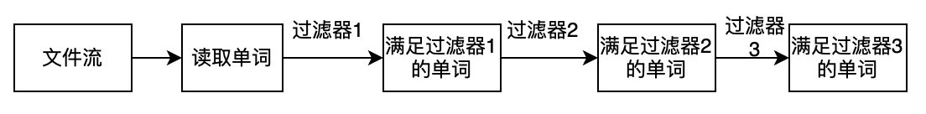
query包
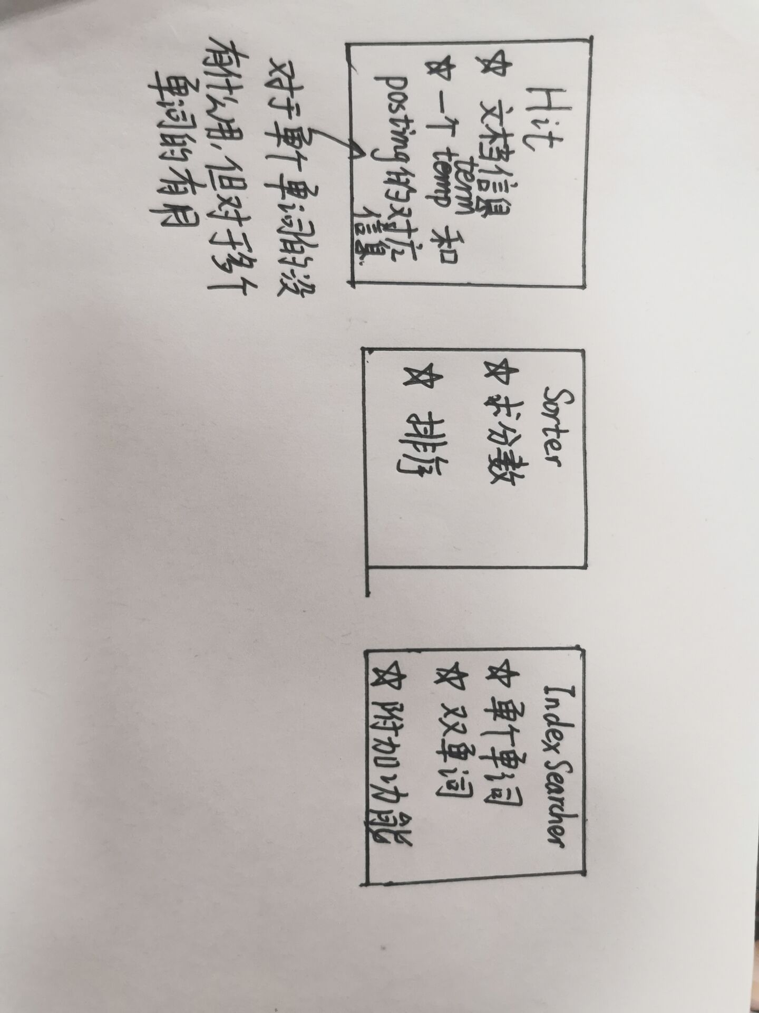
- 详细设计(实现方式)
第一个模块:数据结构模块
一些语句在javadoc和PPT里面有,为了节省纸张就不写了,这里主要展示的是个人对本次实验的一些思考
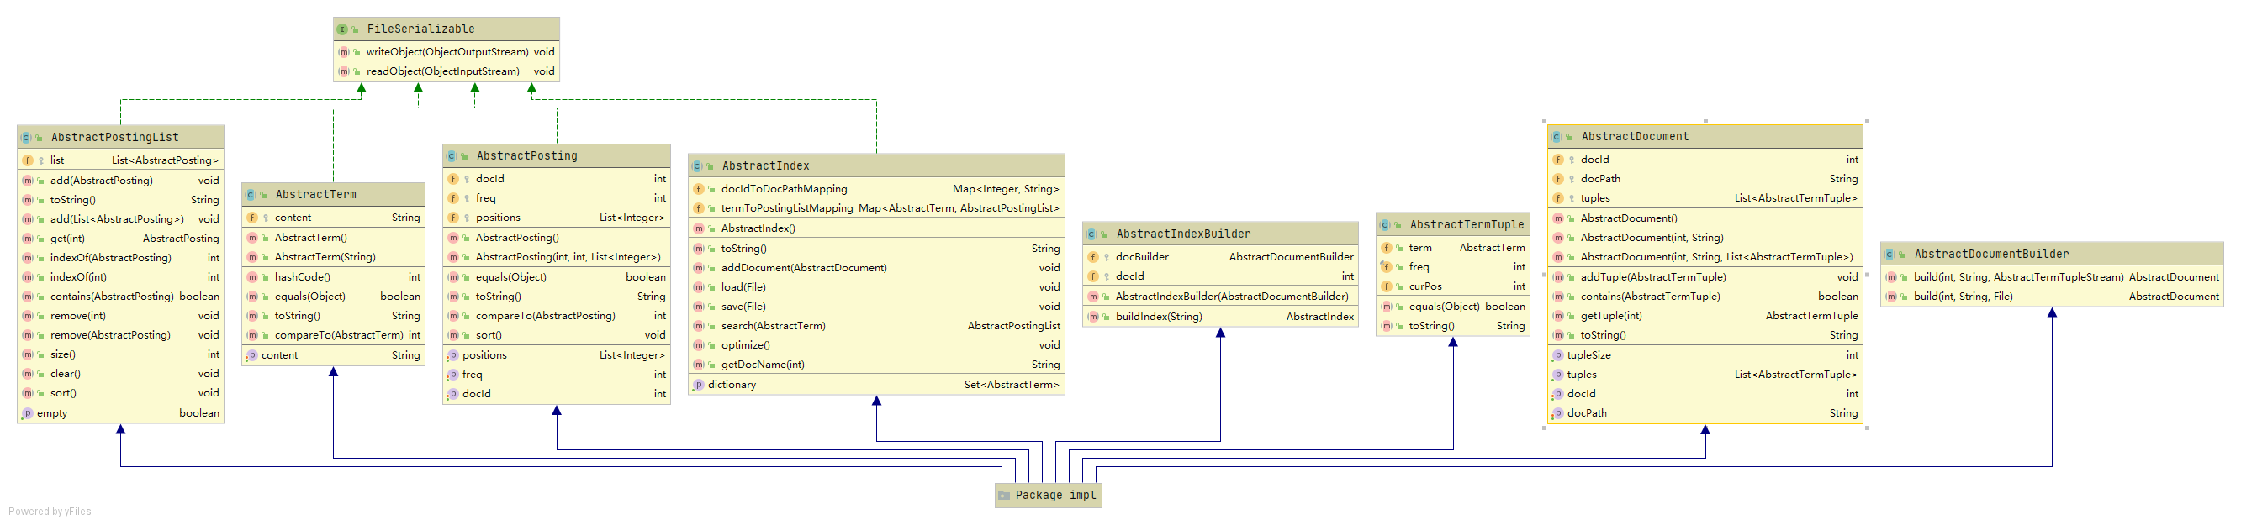
- Term
Term对象表示文本文档里的一个单词.
必须实现下面二个接口:
* Comparable：可比较大小（字典序）,为了加速检索过程，字典需要将单词进行排序.
* FileSerializable：可序列化到文件或从文件反序列化.
这个类里面存储了一个字符串content,里面就存储了一个英文单词,用户可以通过这个类访问到get/set,toString方法、equals方法还有compareTo方法
compareTo里面直接掉用字符串的compareTo方法
- TermTuple
一个TermTuple对象为三元组(单词，出现频率，出现的当前位置).
当解析一个文档时，每解析到一个单词，应该产生一个三元组，其中freq始终为1(因为单词出现了一次).
这个类实现了equals方法,主要是判断三元组里面的每一个元素是不是匹配的,然后返回判断的值
- Posting
Posting对象代表倒排索引里每一项， 一个Posting对象包括:
*包含单词的文档id.
*单词在文档里出现的次数.
*单词在文档里出现的位置列表（位置下标不是以字符为编号，而是以单词为单位进行编号.必须实现下面二个接口:
*Comparable：可比较大小（按照docId大小排序),当检索词为二个单词时，需要求这二个单词对应的PostingList的交集,如果每个PostingList按docId从小到大排序，可以提高求交集的效率.
*FileSerializable：可序列化到文件或从文件反序列化
对于这个类,依然是实现了Object类里面定义的一些功能,equals(把三个子对象进行equals处理),toString(利用IDEA的自动生成功能调用)
- PostingList
PostingList对象包含了一个单词的Posting列表.
*必须实现下面接口:
*FileSerializable：可序列化到文件或从文件反序列化
实现了以下方法.
add方法,添加一个Posting对象进入,或者直接添加整一个Posting对象的表格
remove方法,输入一个Posting对象,删除对应posting对象
indexOf,输入一个文档id能找到对应Posting对象的下标,或者找到对应posting对象的下标
- Document
文档对象是解析一个文本文件得到结果，文档对象里面包含：
*文档id.
*文档的绝对路径.
*文档包含的三元组对象列表，一个三元组对象是抽象类AbstractTermTuple的子类实例
文档对象可以添加三元组,查询这个tuple是否包含有这个元素,查询对应下标的元素值
- DoucumentBuilder
Document构造器的功能应该是由解析文本文档得到的TermTupleStream，产生Document对象.
其中我们把构造分成两步,下面介绍如下
首先根据文件对象构造FileInput流,再根据这个构造InputStreamReader,再根据这个构造Buffered Reader,我们有了Buffered Reader,就可以根据AbstractTermTupleScanner对应的子类Scanner进行下一步构造,我们有了Scanner,我们就可以把构造好的AbstractStream对象继续通过过滤管道进行过滤,这是一个典型的装饰器,对于stream对象,先装饰成一个扫描器,再对扫描器进行功能上的装饰
接着根据得到的装饰器对象进行构造,每一次就next()以下,这个传进来的next()进过filter管道能保证满足三个规律,然后根据传来的next()构造termtuple表
- Index
一个倒排索引对象包含了一个文档集合的倒排索引.
*内存中的倒排索引结构为HashMap，key为Term对象，value为对应的PostingList对象.
*另外在AbstractIndex里还定义了从docId和docPath之间的映射关系.
*必须实现下面接口:
*FileSerializable：可序列化到文件或从文件反序列化.
有两个成员
1.内存中的docId和docPath的映射关系, key为docId，value为对应的docPath.TreeMap可以对键值排序
2.内存中的倒排索引结构为HashMap，key为Term对象，value为对应的PostingList对象.就是可以通过给定的Term指定PostingList对象
下面介绍以下如何实现addDocument
首先第一个Map:就直接把这个对应起来就好了
第二个Map就需要更新倒排索引了,首先先构造一个Term和整数列表的Map,构造好了之后就根据这个Map来进行下面的一些操作
然后对应倒排索引里面,对应每一个键值,如果原来的没有,就新建一对,插入进去,如果原来的Map里面有元素,那就把这个Document对应的PostingList存进去
- IndexBuilder
需要实例化一个具体子类对象完成索引构造的工作
里面只有一个方法,就是build,输入根目录,根据目录里面的元素来构造Index
每一次构造都处理Index里面的两个Map元素,第一个Map处理就是添加++docId,这个文件的路径,第二个Map就是调用Index里面写好的addDocument即可
但是这样有一个很大的隐患,就是对于文件的处理
所以说我们可以直接使用老师在util里面给出的找文件的部分处理一下,然后调用doucument里面已经有的函数就可以了
第二个模块:输入模块
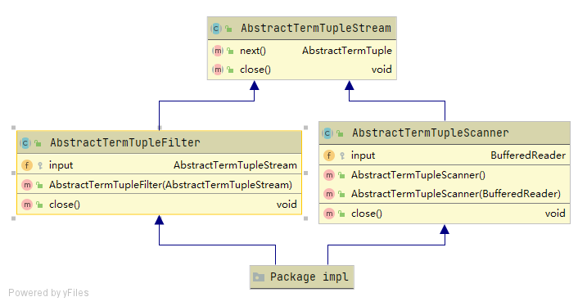
- simpleScanner
simpleScanner里面有四个成员,一个是现在读取单词的位置,一个存放着刚刚读入句子的字符串集合,分类器,还有bufferReader元素
对于next()元素,首先先判断List里面有没有元素,如果有的话就取出一个元素,构造一个三元组返回,如果没有的话就从文档中解析一个句子存进List再返回
- TermTupleScanner
里面有四个成员,一个是现在读取单词的位置,一个存放着刚刚读入句子的三元组集合,分类器,还有bufferReader元素
这个也是一样,用一个BufferedReader的对象来构造,同样也是惰性解析,当List里面没有东西的时候才会继续分析一句话,不同的是这个是先把每个单词处理成三元组存到List里面,之前的那个是直接把String存到List里面,本质上还是一样的
- PatternTermTupleFilter
过滤器的作用是,对于scanner传来的对象起到一个过滤的作用,如果之前传来的三元组的字符串有违法输入,那么就继续让scanner传元素下来,其中判断的方法就是使用老师给出的正则表达式来判断,用字符串的match方法即可
- StopWordTermTupleFilter
过滤器的作用是,对于scanner传来的对象起到一个过滤的作用,如果之前传来的三元组的字符串是停用词,那么就继续让scanner传元素下来,其中判断的方法就是使用老师给出的停掉词列表,用List的contain方法调用看这个词是不是属于停掉词
- LengthTermTupleFilter
过滤器的作用是,对于scanner传来的对象起到一个过滤的作用,如果之前传来的三元组的字符串是停用词,那么就继续让scanner传元素下来,其中判断的方法就是看string的长度
一个scanner负责输出,三个filter负责筛选,然后构成管道模型,这样我们可以保证输出一定是符合要求的
第三个模块:倒排索引模块
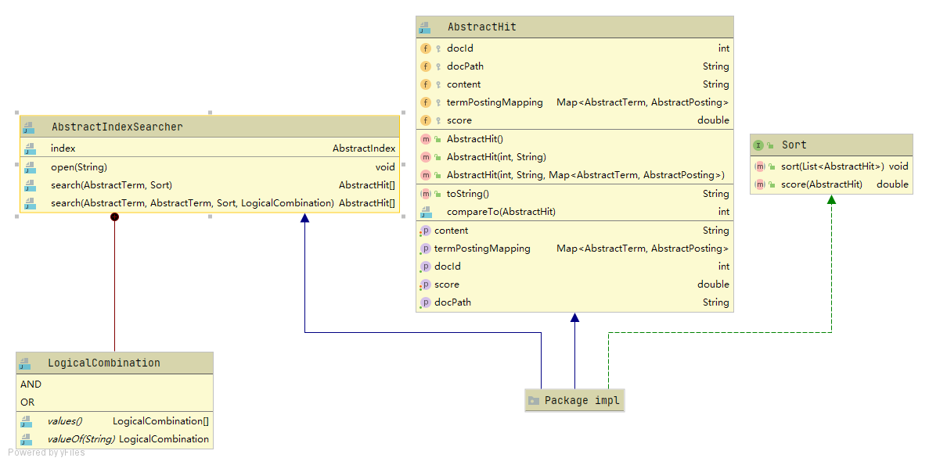
- SimpleSorter模块:
首先就是sort函数,对于传进来的Hit对象列表进行排序
接着就是对于一个Hit对象计算分数,计算的方法就是把hit里面的TermPostingmapping取出来,对于里面的每一个posting对象,加上它的Freq元素即可.
- Hit模块
Hiti面存储了查找出来的信息,对于单个单词的查找是可以只设置一个posting,但是对于多个单词的查找就应该设置一个posting和termtuple的键值对的map对象用来遍历
这个主要是数据结构,存储的是当前文章的信息和分数内容
compareTo方法就是返回元素之间的分数差
- IndexSearch模块
- 首先是最简单的查找,单个单词的查找:
- 首先看有没有忽略大小写,如果设置了大小写,那么就把传来的Term里面的String对象的大写转化为小写
- 接着寻找对应的postinglist,看看这么多文档里面有没有对应的postinglist,如果没有就返回搜索失败的消息回去
- 如果找到了,那就新建一个list里面专门存放Hit元素
- 由于这个是一个单词的查找,所以说每个Hit里面的那个map里面只有一个元素,遍历属于这个term的postinglist,把每一篇文章的posting和这个term的信息存进去
- 最后调用sorter里面的score方法计算出分数
- 最后排序,获得最高分的元素
- 接着是两个单词和一个逻辑连接词的查找
- 建立两个postinglist,存放两个单词的postinglist
- 如果两个单词都是不存在的,那就返回报错信息
- 如果只有一个单词存在,那就看逻辑连接词,如果是AND,那就是查找失败,,如果是OR,那就转化为一个单词的查找,就进入A情况
- 如果两个单词都有,并且是AND的话,那就求交集,从第一个元素的postinglist中去找有没有重复的文档,如果找到了的话,就把这两个元素的信息放到map里面,如果没找到,那就不管它,继续处理:
// 获取docId
int docId = indexSearchResult1.get(i).getDocId();
int sub_index = indexSearchResult2.indexOf(docId);
hit.getTermPostingMapping().put(queryTerm1, indexSearchResult1.get(i));
hit.getTermPostingMapping().put(queryTerm2, indexSearchResult2.get(sub_index));
- 如果两个单词都有,并且是OR的话,那就把第一个postinglist里面的元素遍历一遍,找到第二个postinglist里面有没有对应的docId的posting对象
如果有的话,就像之前一样把两个posting对象都存进Hit里面,如果没有,那就把一个posting对象存进去
- 最后把第二个postinglist里面没有被遍历到的元素处理一下
- 排序,返回找到最大值
- 接着就是文中两个相邻单词
- 本质上还是两个单词的搜索,并且这两个单词已经确定是AND的连接方式了
- 接着就从每一个postingList里面取元素,设置为i和j,为什么能这样取,是因为之前构建postingList的时候已经确认是从小到大的了
- 如果恰好有个文章里面1和2都有,那我们就把1和2里面所有出现的位置用两个变量取出来
构建一个新的数组,这个数组里面就是存取文章里面这两个词相邻情况时第一个词在文章里面的位置
如果相等就存取,不相等的话就那边小加哪边
- 如果有1个或以上的元素满足的话,就把这两个单词的元素放在map里面
// 把两个单词合并放入映射表中，中间用一个空格隔开，位置则使用两个单词中第一个单词所在的位置
// 这样在高亮显示的时候就可以了（要注意把空格替换成\\s，以避免原文中相邻单词直接有多个空格的情况）
mp.put(new Term(queryTerm1.getContent() + " " + queryTerm2.getContent()),
new Posting(post1.getDocId(), positions.size(), positions));
AbstractHit h = new Hit(post1.getDocId(), path, mp);
- 如果恰好这个文章里面1和2不是都有的,那就根据docId判断,哪边小就改哪边
还有一些其他的说明:
(一)序列化的操作:要注意的是本实验要求是作为类的方法来实现下面二个方法：
public abstract void writeObject(ObjectOutputStream out);
public abstract void readObject(ObjectInputStream in);
另外要注意的是对象序列化文件后是二进制文件不是文本文件。因此如果要完成本实验要求的将内存中的索引写到文本文件，不能采用上面二个方法。
做法是：在AbstractIndex的子类覆盖toString方法，将内存的内容转换成格式良好的字符串，再用FileUtils类的write方法写到文本文件里。那么AbstractIndex子类里的数据成员怎么转换成格式良好的字符串？这里就看出覆盖toString方法的重要性：如果实现好AbstractTerm子类、AbstractPosting子类、AbstractPostingList子类的toString方法，那么实现AbstractIndex子类的toString就很简单：嵌套调用就行了。
(二)使用了Java JDK里面提供的集合类，例如List接口：具体子类有ArrayList
Map接口：具体子类有TreeMap（可以自动对key排序，而HashMap不能对键值排序）
因此必须熟悉这些集合类的使用，否则无法顺利完成本实验
对这些集合类的操作包括：遍历、添加、排序，得到集合的大小、判断集合里是否已存在指定元素
(三)对文件，特别是文本文件的操作
如果读取文本文件，推荐使用BufferedReader
如果写文本文件，推荐使用PrintWriter，当创建好PrintWriter对象后，调用其println和print方法可以将字符串一行行的写入到文本文件，使用方法与System.out.println, System.out.print完全一样
具体使用方法是hust.cs.javacourse.search.util.FileUtils类的read方法和write方法
- 软件开发
使用了JetBrains公司开发的IDEA,运行的JDK版本是13.02(SE)
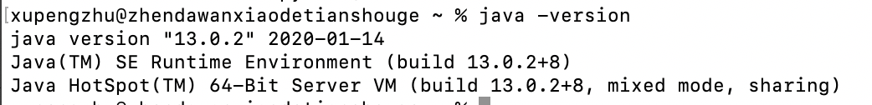
- 软件测试
下面是老师的测试结果的截图
其中运行了106个测试集,通过106个,全部通过
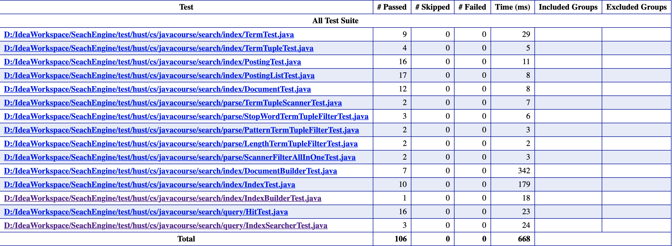
- 特点与不足
- 技术特点
- 完成了附加的相邻单词的寻找工作
- 巧妙地使用了装饰器模式构建对象管道的过滤器
- 巧妙了设计了倒排索引的索引表加快程序搜索效率
- 不足和改进的建议
- 代码略显基础和拖沓
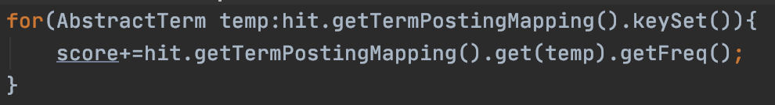
这里map的遍历有很多个写法,好像还有一个叫做entry的方法可以
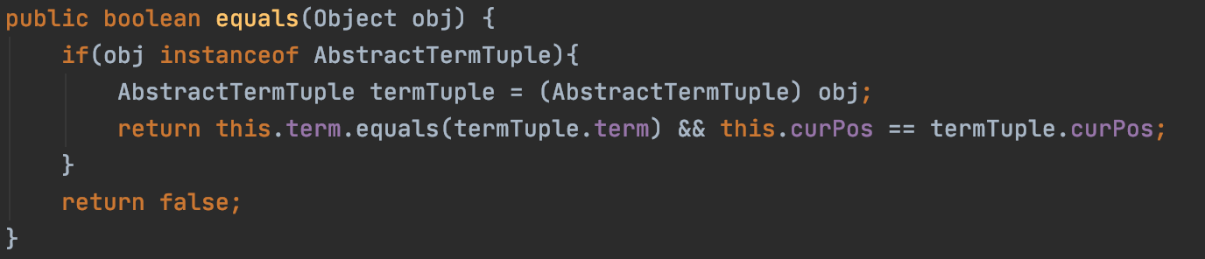
这里的equals没有IDEA自动生成的那样考虑那么多(空引用)
- IndexSearch使用了暴力的搜索算法,个人感觉可以提出好的搜索方法
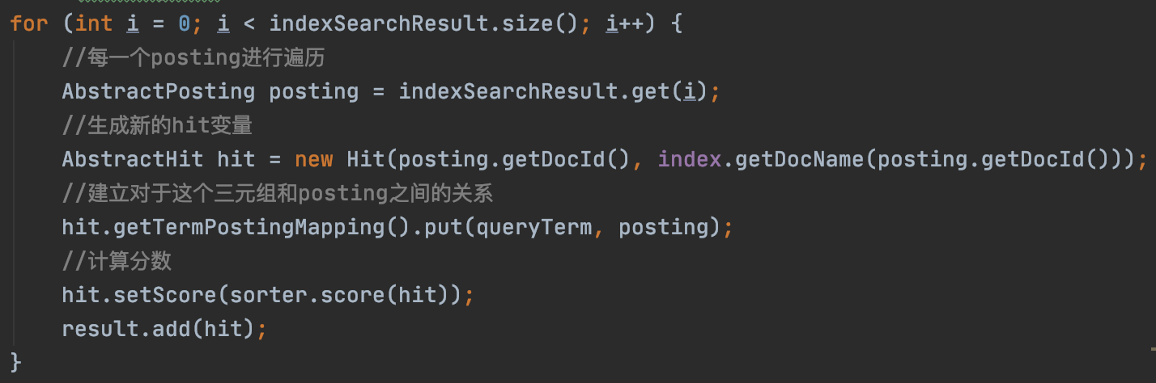
暴力搜索的for循环
- 数据结构的定义还可以再优化,比如说优化处理的方式
- 过程和体会
- 遇到的主要问题和解决方法
(一)Test.sh里面的问题
一开始test.sh会报一个很诡异的错误(忘记截图了),经过查询,是老师写的Shell脚本是Windows系统下写的,Windows和Unix内核的系统对于按下enter的处理是不同的
使用vim来调查,发现每一个行结尾还有一个^M,去掉之后就能正常使用
当然可以使用brew下载dos2unix的工具直接转化
- 实验内容理解的问题:
一开始不知道数据结构的含义,仔细阅读PPT之后发现,有点像我们之前课程设计写的DPLL算法一样,我们构建一个索引来进行子句的删除和插入
还有一种基本的模式就是数据结构+构建数据结构的对象工厂模式,一个数据结构对应一个数据结构的builder,根据这个builder就可以产生数据结构
还有一个就是装饰器模式,本质上就是给一个输出的管道连接起来,这个可以通过老师的PPT和stackoverflow学到
(三)测试集的问题:这是一开始的测试截图
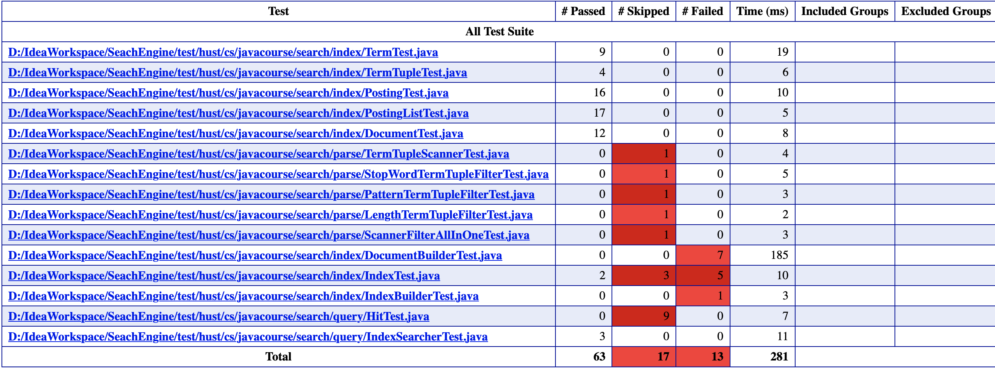
- 一开始Term的toString有问题,调查发现我在写的时候多了一个空格
- Term的equals有问题,后来发现我忘记判断类型是不是一样的就往下写了
- DocumentBuilder有问题,原来是我忘记处理空行了,还有就是自己写的分类器,有些文档单词之间的空格不止一个,最后还是乖乖的调用老师的分类器了
- 中间的五个输入模块全部运行一个skipped了,报错发现是nullPointerException,我一直在排查输入模块里面的空引用的问题,后来发现是中文路径名的问题
- Index的问题不知道,把document的问题改了全体就全没有了
- Hit出问题,和那个五个输入模块有关
- 一开始index出问题,是因为两个比较的时候,处理完第一个list里面的元素还得把第二个list里面剩下没有遍历到的posting处理一下
- 课程设计的体会
体会:
- 感觉程序员最重要的品质就是能读懂客户的需求,老师是很专业的客户,已经把要求提的很详细了,但是我还是花了很长的时间弄明白老师给的题目到底在说什么
- 对于面向对象的程序设计的一点训练,包括装饰器模式还有一些其他的面向对象的程序设计方法,一些特殊的设计模式,包括组合模式等等
- 训练了心态,自己曾经花了三天的时间去寻找bug到最后只是一个空格的差距,心里还是有一点震惊的,不过这种错误遇到了多次之后,也就适应了
七、源码和说明
- 文件清单及其功能说明
实验的exp文档里面有一个.pdf文件(报告)和两个文件夹,一个文件夹(M开头)里面是我的IDEA工程,一个文件夹(E开头)是自动测试文件
- 用户使用说明书
测试文件的使用说明
- 更改.bat(.sh)的内容,更改JAVA_HOME和betest文件路径名
- Windows系统下直接点击,Unix类的系统下首先得cd到当前目录,接着输入sh test.sh即可
- 源代码
详见工程文件

